MANIPULANDO ARQUIVOS NO TERMINAL (USANDO COM BASE O UBUNTU)

- EM QUE DIRETÓRIO ESTOU? **pwd**:

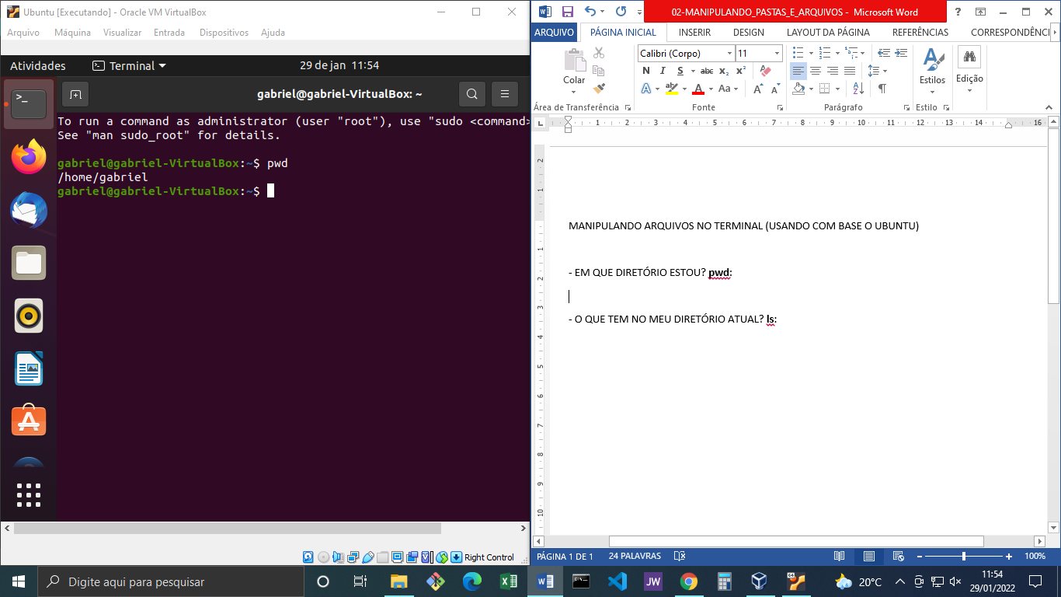

- ENTRAR E SAIR DE UM DIRETÓRIO? **cd ..** (para sair) ou **cd “nome do diretório”** (para entrar):

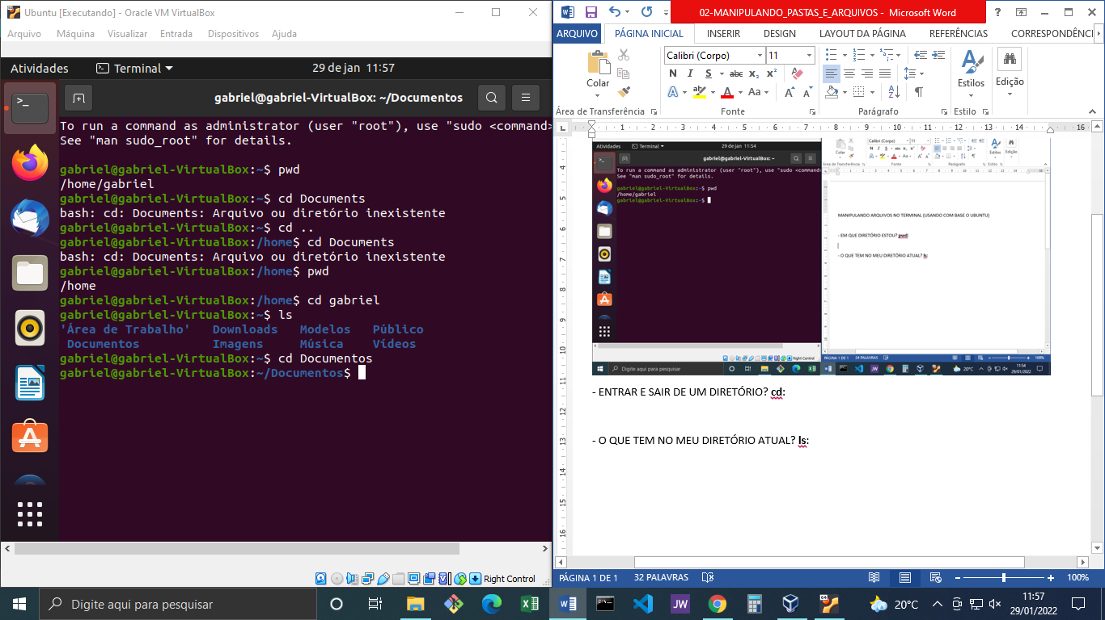

- O QUE TEM NO MEU DIRETÓRIO ATUAL? **ls**:



- O QUE TEM NO MEU DIRETÓRIO EM DETALHES? **ls –l**:

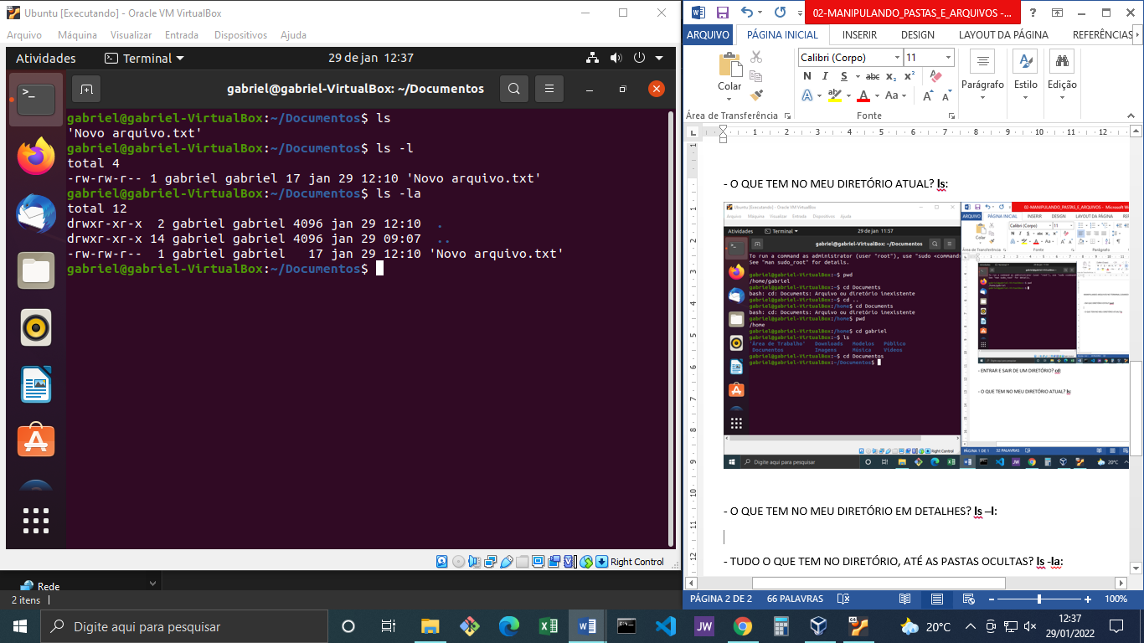

Observe que quando um arquivo é exibido em detalhes ele exibe que tipo de arquivo ele é desde o começo, arquivos que possuem a letra “d” no começo são “diretórios”

- TUDO O QUE TEM NO DIRETÓRIO, ATÉ AS PASTAS OCULTAS? **ls -la**:



Note que arquivos que são nomeados com ponto “.” são os arquivos ou pasta que estão abertos atualmente, e arquivos nomeados com “..” são arquivos ou pastas anteriores na árvore de diretórios.

- VENDO O QUE TEM NO DIRETÓRIO ATUAL USANDO PONTO. **ls .**

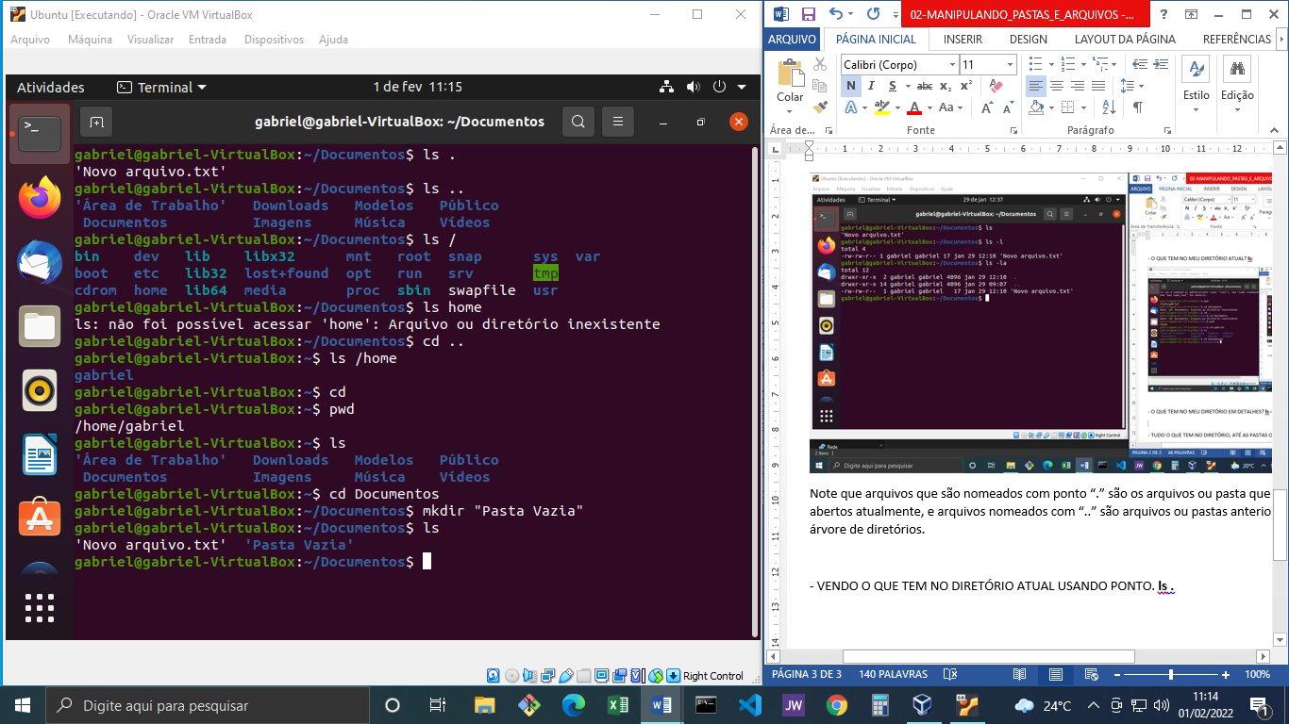

**Note que ele apenas vê o que têm lá, ele não entra na pasta.**

- VENDO O QUE TEM NO DIRETÓRIO ANTERIOR USANDO DOIS PONTOS. **ls ..**



**Note que ele só vê o que tem na pasta anterior, ele não entra na pasta.**

- VENDO O QUE ARQUIVOS TEMOS NA RAIZ DO NOSSO COMPUTADOR. **ls /**



**Note que ele apenas vê o que tem na raiz, ele não entra na pasta raiz do HD.**

- VENDO O QUE TEM NA PASTA DE USUÁRIO DO COMPUTADOR. **ls /home**



**Note que conseguimos apenas ver o que tem na pasta de usuário, para entrar nela teríamos que usar “cd” (change directory)**

- CRIANDO PASTAS. **mkdir “Nome da Pasta”**



**mkdir significa “make directory”**

- REMOVENDO ARQUIVO. **rm “arquivo”**

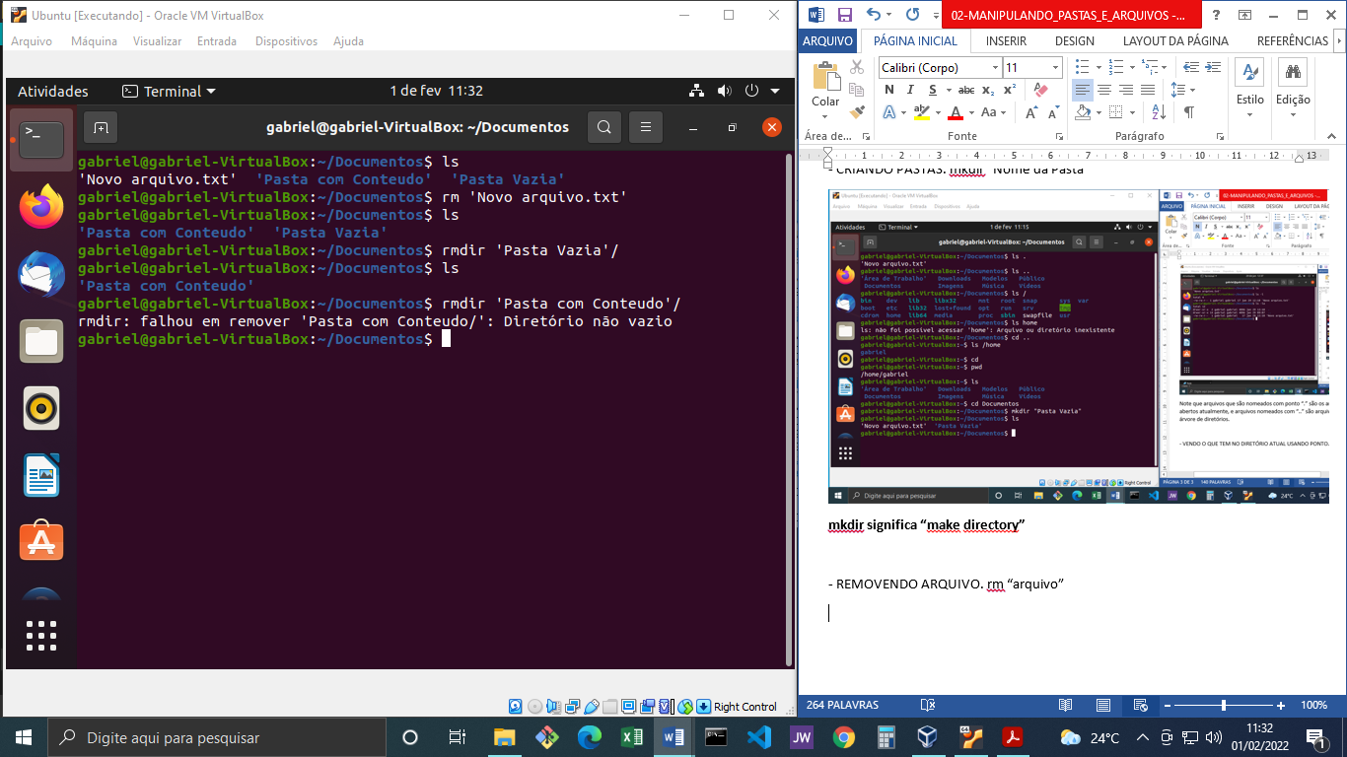

**O rm é usado só para remover arquivos, ele nunca pode ser usado para remover diretórios**

- REMOVENDO DIRETÓRIOS VAZIOS. **rmdir “diretório_vazio”**



**Note que o “rmdir” remove apenas diretórios que estão vazios, diretórios que estiverem com algum arquivo dentro dele não serão removidos...**

- REMOVENDO UM DIRETÓRIO E TUDO O QUE TEM DENTRO DELE RECURSIVAMENTE.

**rm –r “nome do diretório”**

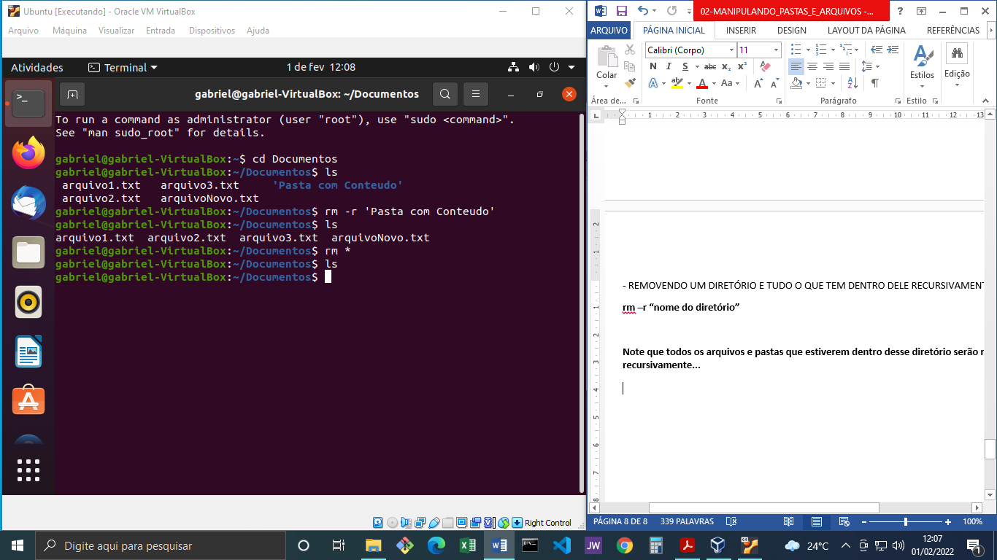

**Note que todos os arquivos e pastas que estiverem dentro desse diretório serão removidos recursivamente...**

- REMOVENDO TODOS OS ARQUIVOS DENTRO DE UM DIRETÓRIO. **rm \***



**Note que somente os arquivos são removidos...**

- COPIANDO UM ARQUIVO. **cp “nome do arquivo a ser copiado” “nome do arquivo novo”**

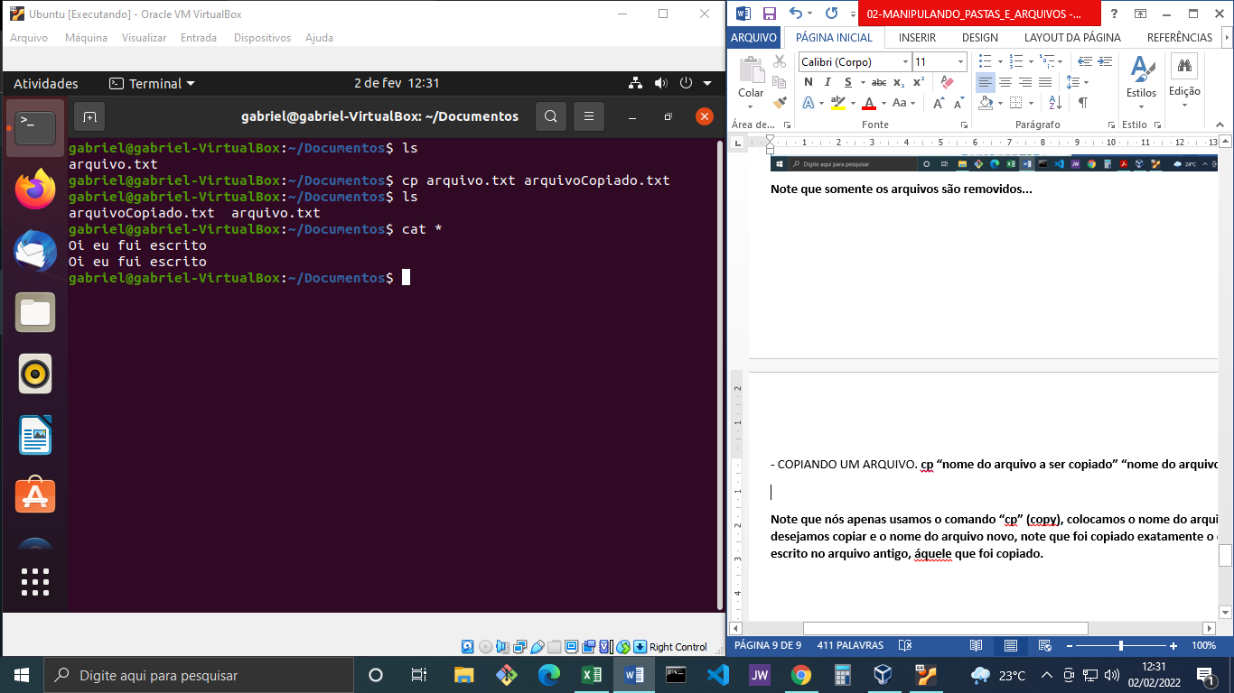

**Note que nós apenas usamos o comando “cp” (copy), colocamos o nome do arquivo que desejamos copiar e o nome do arquivo novo, note que foi copiado exatamente o que está escrito no arquivo antigo, áquele que foi copiado.**

- RENOMEANDO UM ARQUIVO. **mv “nome do arquivo” “novo nome”**

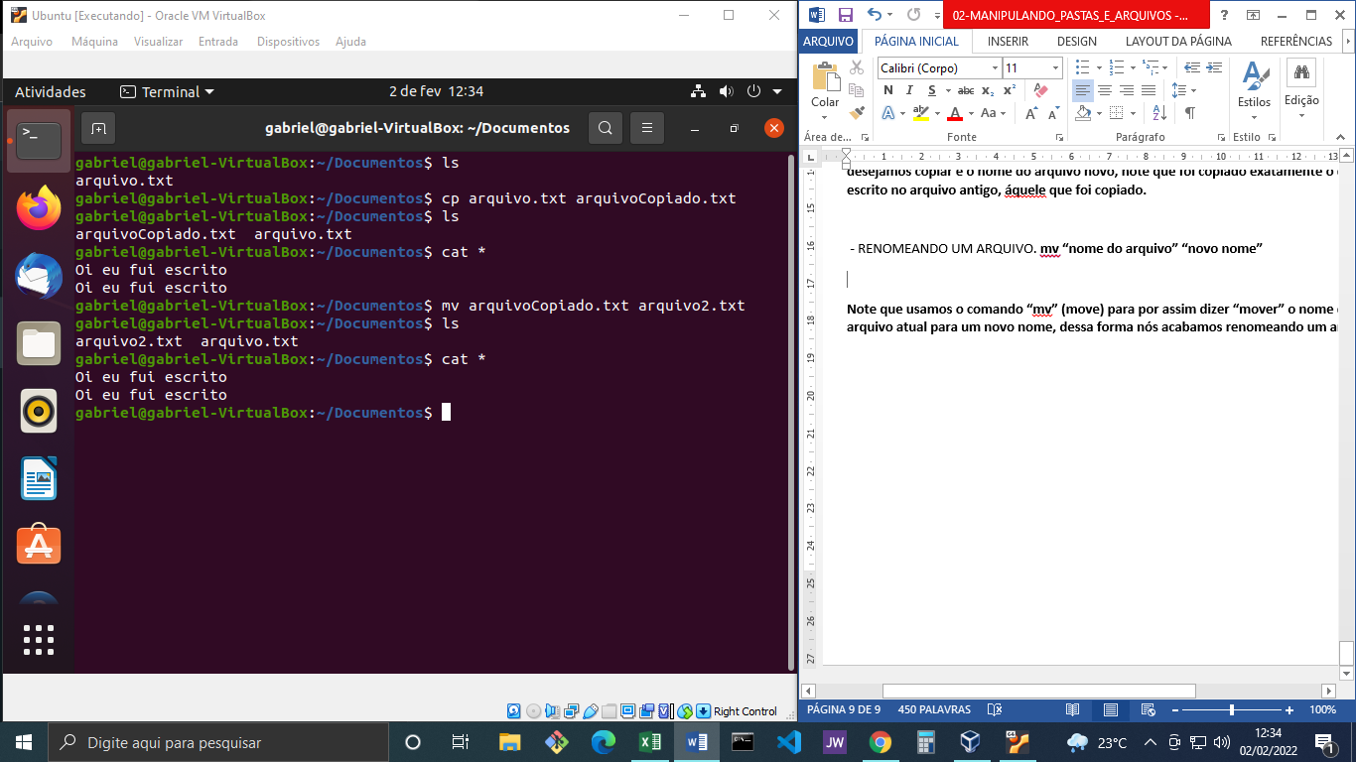

**Note que usamos o comando “mv” (move) para por assim dizer “mover” o nome de um arquivo atual para um novo nome, dessa forma nós acabamos renomeando um arquivo.**

- MOVENDO ARQUIVOS E DIRETÓRIOS PARA DENTRO DE UM DIRETÓRIO.

**mv “nome do arquivo ou diretório” “nome do diretório que vai receber o arquivo”**

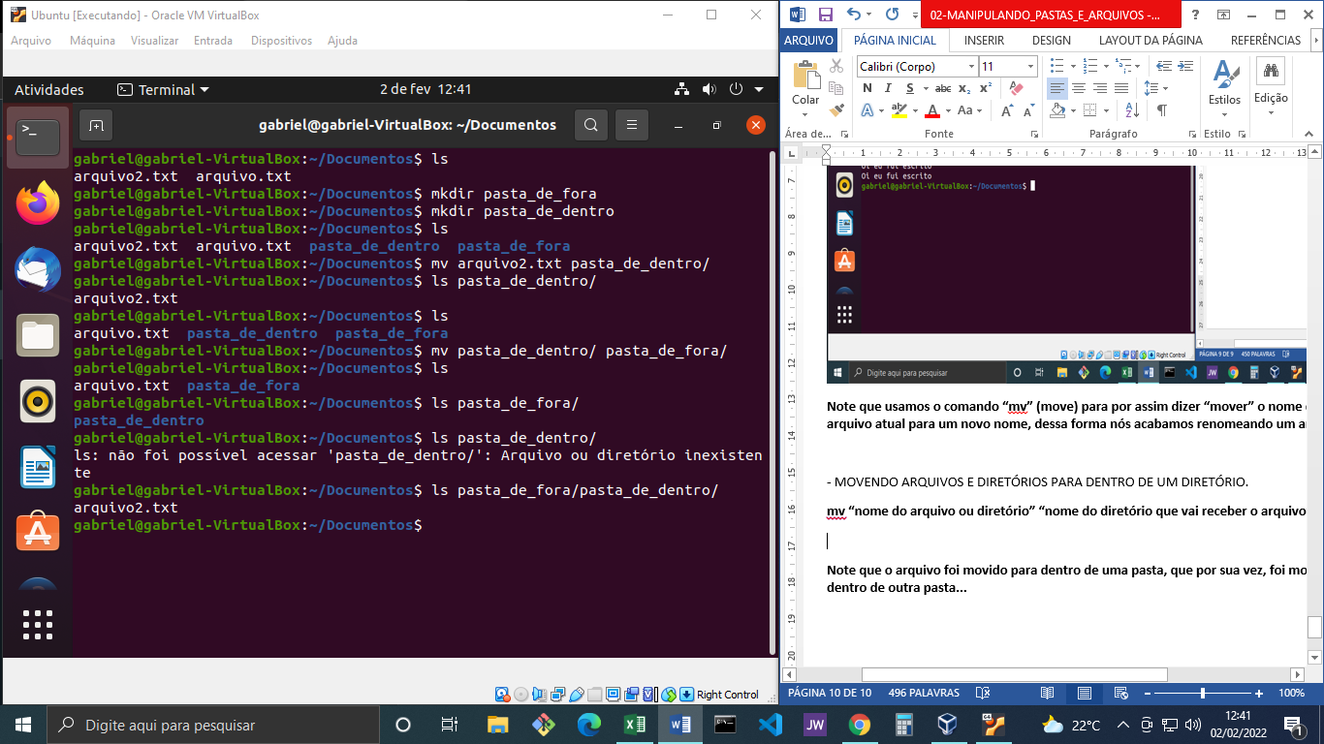

**Note que o arquivo foi movido para dentro de uma pasta, que por sua vez, foi movido para dentro de outra pasta...**

- MOVENDO UM ARQUIVO PARA DENTRO DE UM DIRETÓRIO E TROCANDO DO ARQUIVO ENQUANTO FAZ ISSO**.**

**mv “nome do arquivo a ser movido” “nome do diretório”/nome do arquivo novo”**

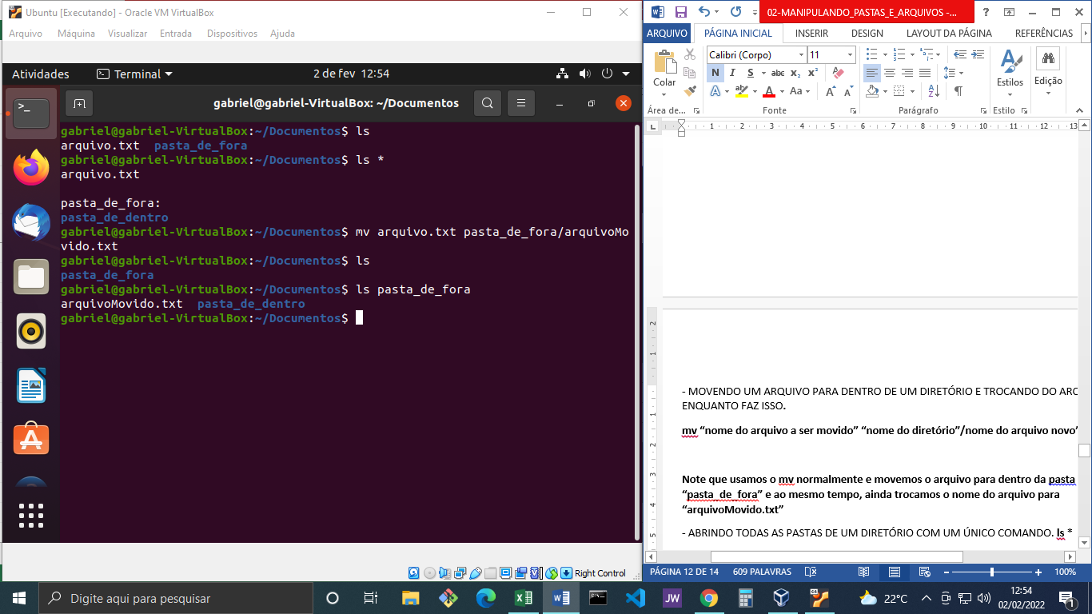

**Note que usamos o mv normalmente e movemos o arquivo para dentro da pasta “pasta_de_fora” e ao mesmo tempo, ainda trocamos o nome do arquivo para “arquivoMovido.txt”**

- ABRINDO TODAS AS PASTAS DE UM DIRETÓRIO COM UM ÚNICO COMANDO. **ls \***

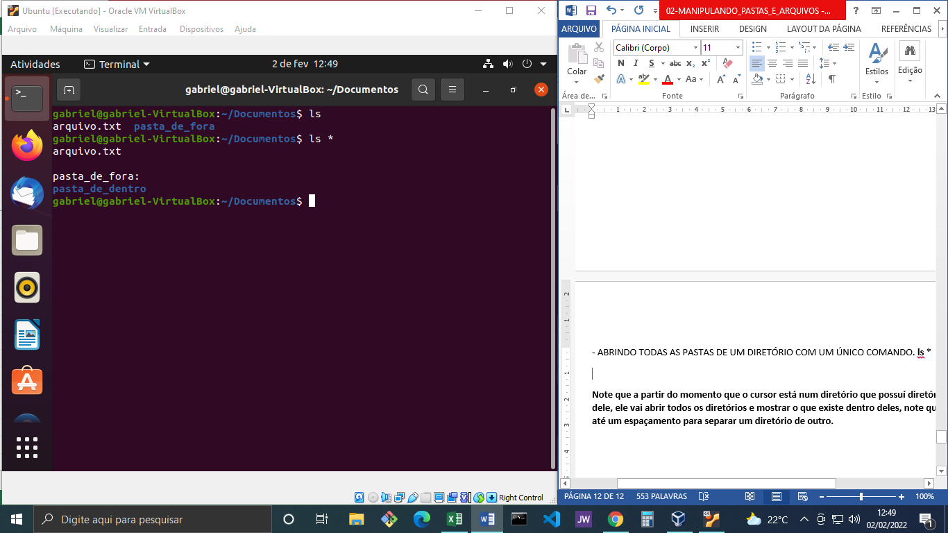

**Note que a partir do momento que o cursor está num diretório que possuí diretórios dentro dele, ele vai abrir todos os diretórios e mostrar o que existe dentro deles, note que ele cria até um espaçamento para separar um diretório de outro.**

-COPIANDO TODO UM DIRETÓRIO E SEUS RESPECTIVOS ARQUIVOS E PASTAS PARA DENTRO DE OUTRO DIRETÓRIO. **cp –r “pasta a ser copiada” “pasta que vai receber a copia”**

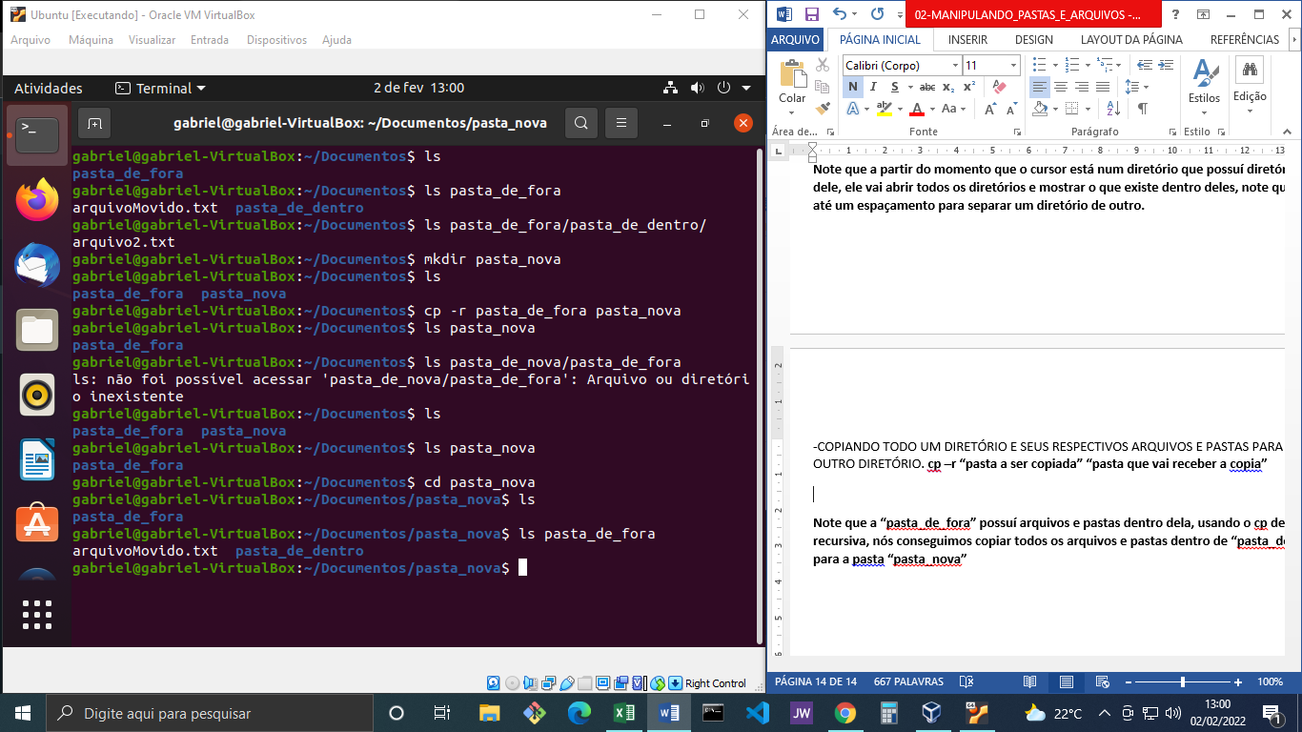

**Note que a “pasta_de_fora” possuí arquivos e pastas dentro dela, usando o cp de forma recursiva, nós conseguimos copiar todos os arquivos e pastas dentro de “pasta_de_fora” para a pasta “pasta_nova”**